ТОНИРОВАНИЕ БУМАГИ. ОБЫЧНЫЕ И НЕОБЫЧНЫЕ СПОСОБЫ
Тонирование бумаги растворимым кофе.
Нам потребуется кофе - около 2 чайных ложек с горкой на 50 мл горячей воды и синтетическая кисть. При тонировании кофе бумага приобретает очень приятный запах. Коричневый цвет от кофе получается более холодным, даже с намеком на фиолетовый. С помощью кофе тонировать можно как сухой лист, так и слегка увлажненный.
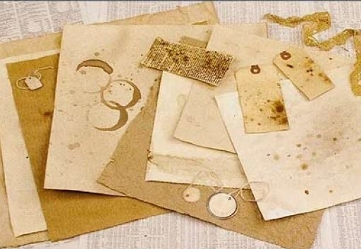

Тонирование бумаги акварелью
На влажный лист капаем акварелью и растягиваем цвет кистью по всему листу. Еще один вариант окраски: рисовать сразу двумя кистями, на каждой из которых свой цвет краски, держа их вместе В этом варианте тонирования можно делать капли и брызги краски различными типами кистей. Опускаем обычную синтетическую или беличью кисть в краску и аккуратно постукиваем пальцем по ручке кисти, держа ее над бумагой. Результат - мелкие брызги на листе и на всем вокруг.
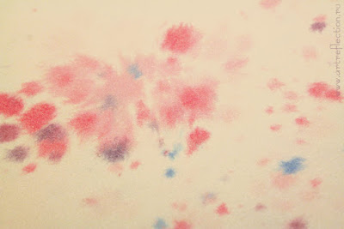
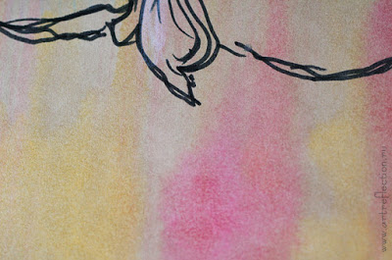

Промакивание капель и брызг
Это логичное продолжение предыдущего способа. То есть все то, что было набрызгано-накапано, можно еще влажным промокнуть скомканой бумажной салфеткой. Часть цвета снимется, и пятна-медузы будут светлее на темном фоне. Кстати, можно брызгать чистой водой в несколько слоев, промакивая каждый слой - получается интересная фактура листа, так как пятна капель накладываются друг на друга.
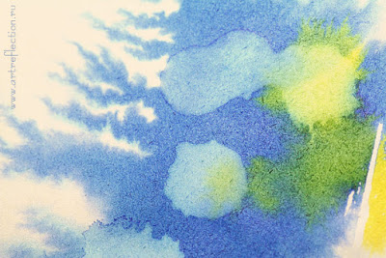
Тонирование зеленкой
В воде развести зеленку, чем насыщеннее цвет вам нужен, тем больше добавляйте зеленки. Окунуть бумагу в приготовленный раствор, дать немного стечь, высушить на прищепке. При необходимости (если сморщится) после высыхания прогладить утюгом.

Тонирование бумаги красным чаем
Красный чай дает шикарные оттенки лиловых, бордовых, сиреневых, фиолетовых и даже синих цветов
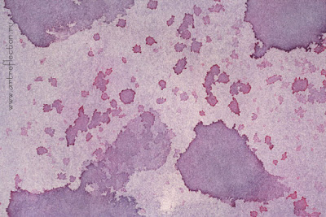

Использование соли или гранул кофе для создания фактуры
Очень распространенный способ для создания фактуры, одновременно простой и эффектный.На влажную бумагу сыпем соль или гранулы кофе - чуть-чуть, скупо, отдельными кристалликами. Много в одно место лучше не сыпать, так как при высыхании гранулы, особенно соль, кристаллизуются, и от бумаги их потом не отлепить. Но если использовать небольшое количество гранул, то после высыхания они легко смахивается. Из соли получаются светлые маленькие медузы с темной окантовкой, из кофе тоже самое , но с более насыщенным цветом. Экспериментировать лучше с крупной солью.
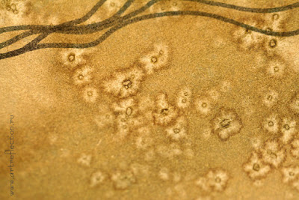

Рисование мыльными пузырями
Нам потребуется обыкновенный пузырек с мыльными пузырями. Выливаем содержимое в емкость, добавляем туда немного нужного цвета. Это могут быть чернила, акварель или тушь. Дуем через обыкновенную соломинку, чтобы создать пену. Затем прикладываем лист бумаги к пузырькам, создавая узоры на бумаге. Можно взять несколько емкостей с разными цветами, для получения радужного эффекта
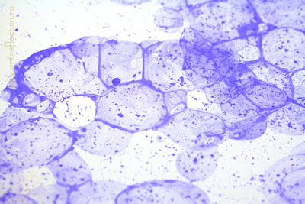
Использование штампов на влажной бумаге
На влажной бумаге краска красиво расплывается, и четкий контур иногда исчезает до степени неразличимости
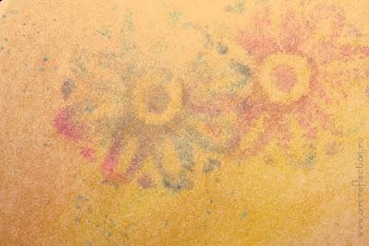

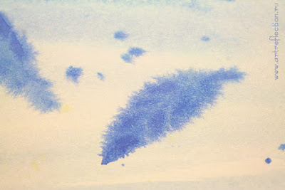

Эффектов от таких тонировок можно получить множество, простор для фантазии безграничный. А также можно очень весело провести время, привлекая к творчеству детей

